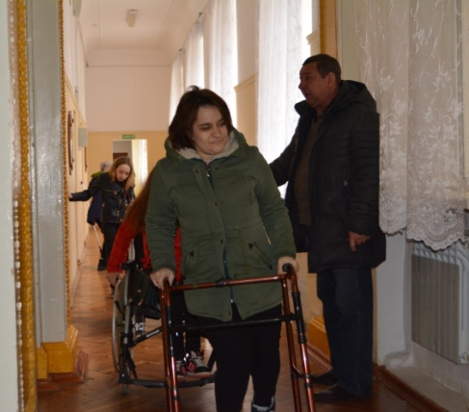
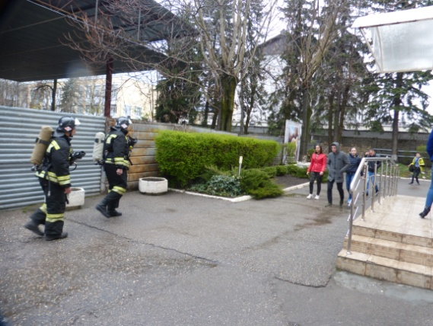
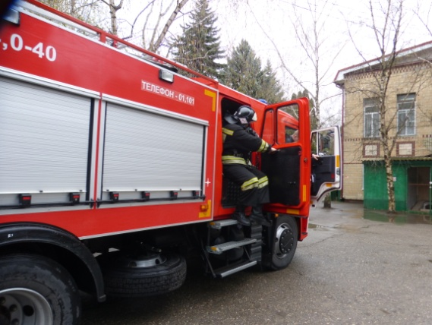
19 апреля в ГБПОУ «Ессентукский ЦР» прошла совместная тренировка по эвакуации обучающихся и сотрудников в случае возникновения пожара. В учениях были задействованы обучающиеся и сотрудники центра реабилитации, а также личный состав пожарно-спасательного подразделения 19 ПСЧ г. Ессентуки.

